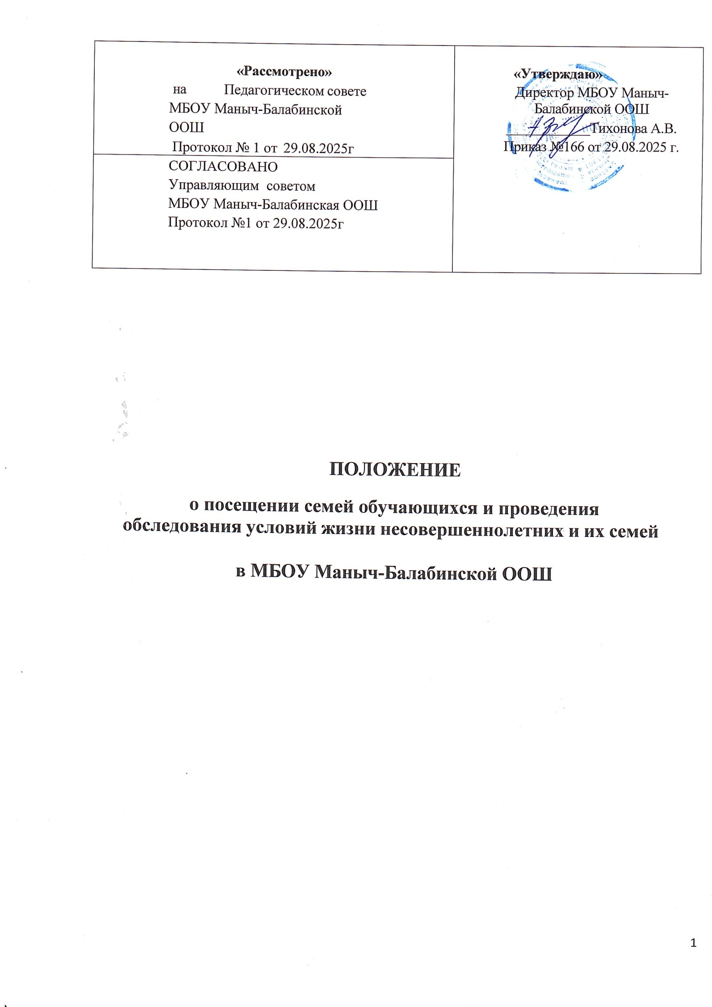

ПОЛОЖЕНИЕ
о посещении семей обучающихся и проведения обследования условий жизни несовершеннолетних и их семей
в МБОУ Маныч-Балабинской ООШ

Положение
о посещении семей обучающихся и проведения
обследования условий жизни несовершеннолетних и их семей.
Общие положения
  - Настоящее Положение разработано в соответствии с Конституцией РФ, Федеральным законом от 24.06.1999 года № 120-ФЗ «Об основах системы профилактики безнадзорности правонарушений несовершеннолетних» с изменениями на 21 ноября 2022 года, Федеральным законом от 29.12.2012 года № 273-ФЗ «Об образовании в Российской Федерации», Федеральным законом от 24.07.1998 № 124-ФЗ «Об основных гарантиях прав ребёнка в Российской Федерации», Семейным кодексом РФ, Конвенцией о правах ребенка а также Уставом МБОУ Маныч-Балабинская ООШ именуемая в дальнейшем «ОО», и другими нормативными правовыми актами Российской Федерации, регламентирующими деятельность общеобразовательных организаций с целью определения процедуры посещения семей обучающихся общеобразовательных организаций и проведения обследования условий жизни несовершеннолетних граждан и их семей (далее - обследование).

- Основные понятия
  - Профилактика безнадзорности и правонарушений детей – система социальных, правовых и педагогических мер, которые направлены на выявление и устранение причин и условий, способствующих безнадзорности и правонарушениям детей. Они осуществляются в совокупности с индивидуальной профилактической работой с детьми и семьями, находящимися в социально опасном положении.
  - Индивидуальная профилактическая работа – деятельность по своевременному выявлению детей и семей, которые находятся в социально опасном положении, а также по их социально-педагогической реабилитации и предупреждению совершения ими правонарушений и антиобщественных действий. Индивидуальная профилактическая работа проводится в соответствии с утвержденным планом по работе с семьей.
  - Семья, находящаяся в социально опасном положении – семья, где родители или иные законные представители несовершеннолетних не исполняют свои родительские обязанности по их воспитанию, обучению или содержанию и отрицательно влияют на их поведение либо жестоко обращаются с ними.
  - Семья, находящаяся в трудной жизненной ситуации – семья, в которой обстоятельства ухудшили условия жизнедеятельности и последствия невозможно преодолеть самостоятельно (инвалидность, болезнь, сиротство, безнадзорность, малообеспеченность, безработица, отсутствие определенного места жительства, конфликты и жестокое обращение в семье и тд.).
  - Семья «группы риска» - семья, испытывающая некоторые проблемы, которые отрицательно влияют на процесс социализации ребенка либо приводят к разного рода ранним поведенческим отклонениям у несовершеннолетнего.
  - Дети «группы риска» - это категория детей, которая в силу определенных обстоятельств своей жизни более других категорий подвержена негативным внешним воздействиям со стороны общества, ставших причиной дезадаптации несовершеннолетних. Данная категория детей требует особого внимания со стороны педагогов, воспитателей и других специалистов. К ним относятся дети с нарушениями в аффективной сфере, педагогически запущенные дети, дети с задержкой психического развития, дети с проблемами в развитии и обучении.

- Основные цели
  - Выявление семей, находящихся в социально опасном положении, обстоятельств в семьях обучающихся, свидетельствующих об уклонении родителей от воспитания детей или от защиты их прав и интересов, а также подростков негативной направленности.
  - Обеспечение единого подхода к решению проблем, защиты прав и законных интересов обучающихся.

  - Осуществление контроля за посещением занятий, а также организации досуга несовершеннолетних во внеурочное и каникулярное время.
  - Ознакомление с условиями жизни, изучение возможных факторов риска (медицинских, социальных, бытовых), исследование сложившихся проблемных ситуаций.
  - Оценка состояния семьи и ребенка, динамика проблем (если контакт с семьей повторный).
  - Оказание конкретной социальной, психологической и педагогической помощи.

- Проведение обследования условий жизни несовершеннолетних граждан и их семей регламентируется Порядком посещения семей (приложение №1).
- Профилактическая работа с категорией «группы риска» регламентируется Порядком работы с детьми/семьями «группы риска» (приложение №2).

Приложение №1
К положению от 29.08.2025 г.
Порядок посещения семей
- Совместные выходы в семьи осуществляются комиссией, в состав которой могут входить администрация школы, социальный педагог, педагог-психолог, классный руководитель и другие специалисты органов служб профилактики. Индивидуальные посещения семей организуются классным руководителем, социальным педагогом, педагогом-психологом.
- Основанием для посещения семьи и проведения обследования являются запланированные мероприятия школы в рамках проведения профилактической работы с детьми и семьями. В таких случаях составляется график посещения семей, с которым родители (законные представители) должны быть ознакомлены заранее. О намеченном визите семьи необходимо предупреждать родителей (законных представителей) либо обучающегося за 1-3 дня до выхода в семью.
В плановые посещения входят:
  - посещение детей, находящихся под опекой (попечительством, в приёмной семье) - не менее 1 раза в год;
  - посещение детей, состоящих на внутришкольном учете - не менее 1 раза в месяц;
  - посещение семей детей, состоящих на учете в комиссии по делам несовершеннолетних, ОМВД России по Веселовскому району – не менее 2 раз в месяц;
  - посещение детей, проживающих в семьях «группы риска» – не менее 1 раза в квартал;
  - посещение детей из категорийных семей (неполные семьи, многодетные семьи, малообеспеченные семьи, семьи с родителями и детьми-инвалидами, семьи в которых один родитель не является кровным (мачеха/отчим, граждане, состоящие в гражданском браке) – не менее 1 раза в год;
  - вновь прибывших обучающихся – в первый месяц обучения (обучающихся 1, 5 классов – 1 раз в начале учебного года;
  - посещение детей с ОВЗ – по мере необходимости.
- Внеплановые посещения осуществляются в следующих случаях:
  - непосещение школы или систематические пропуски занятий обучающимся (воспитанником) без уважительных причин (суммарно 3 дня за календарный месяц, а также в случае не предоставления документов об отсутствии ребенка);
  - внешний вид обучающего, обстоятельства, свидетельствующие об отсутствии надлежащего родительского ухода за ребенком;
  - полученная информация, устные и письменные обращения юридических и физических лиц, содержащие сведения о фактах семейного неблагополучия или выявления безнадзорных детей, правонарушителей;
  - выявленные факты жестокого обращения с детьми со стороны родителей (законных представителей) ребенка. Внеплановые посещения могут проводиться без предупреждения родителей (законных представителей) ребенка.
- В случаях, если родители препятствуют посещению семьи, то согласно ст.25 Конституции РФ комиссия не вправе проникать в жилище против воли проживающих в нем лиц. Результаты данного посещения фиксируются в акте.
- При проведении обследования выявляются:
  - уровень обеспечения основных потребностей ребенка: состояние здоровья, внешний вид, наличие продуктов питания, социальная адаптация, воспитание и образование, обеспечение безопасности, удовлетворение эмоциональных потребностей ребенка;
  - семейное окружение ребенка: состав семьи, кто фактически осуществляет уход и надзор за ребенком; отношения, сложившиеся между членами семьи, их характер;
  - жилищно-бытовые условия, в которых проживает несовершеннолетний;

  - наличие обстоятельств, которые создают угрозу жизни и здоровью ребенка, его физическому и нравственному развитию.
- В ходе обследования используются такие формы получения сведений, как беседа с ребенком, его родителями (законными представителями) и другими членами семьи, опрос лиц, располагающих данными о взаимоотношениях родителей с ребенком, их поведении в быту, наблюдение, изучение документов, учебных и творческих работ ребенка и другие. При проведении обследования обеспечивается конфиденциальность персональных данных граждан.
- По результатам обследования составляется акт обследования условий жизни несовершеннолетнего гражданина и его семьи по форме (приложение №2), содержащий:
  - оценку выявленных в ходе обследования обстоятельств;
  - выводы о наличии условий, представляющих угрозу жизни или здоровью ребенка либо препятствующих его нормальному воспитанию и развитию;
  - выводы о наличии обстоятельств, свидетельствующих об отсутствии родительского попечения над ребенком;
  - рекомендации о форме защиты прав и законных интересов ребенка.
- При выявлении по результатам обследования обстоятельств, свидетельствующих об отсутствии родительского попечения над ребенком и опасности, угрожающей жизни и здоровью несовершеннолетнего, фактах семейного неблагополучия, образовательная организация информирует о выявленных фактах отдел образование Администрации Веселовского района для решения правовых проблем несовершеннолетнего, принятия мер к родителям (законным представителям).
Приложение №2
АКТ
обследования жилищно-бытовых условий обучающегося класса и его семьи
г.р.
(ФИО ребенка, полностью, дата рождения) Время от 20 г.
Комиссия в
составе:
провела обследование жилищно-бытовых условий обучающегося проживающего по адресу:

Сведения о родителях ребенка:
Мать (мачеха/законный
представитель) дата рождения

Адрес места жительства

Работает/не работает, указать должность и место работы, контактные телефоны

Отец (отчим/законный
представитель) дата рождения

Адрес места жительства

Работает/не работает, указать должность и место работы, контактные телефоны

Родители в зарегистрированном браке состоят/не состоят; проживают совместно/раздельно.

Другие члены семьи совместно проживающие (брат, сестра)
Условия проживания: (жилой дом, квартира, частное/по договору аренды)
(оснащение: электроснабжение, водоснабжение, отопление центральное, печное, др.)

Санитарное состояние жилья:

Несовершеннолетний - имеет (не имеет) свою комнату

- имеет (не имеет) свое рабочее
место
Взаимоотношения в семье: (атмосфера в семье дружеская, теплая, между членами семьи близкие
доверительные отношения; отношения отчужденные, взаимопонимания ребенка с родителями нет)

Особенности семейного воспитания: родители строго контролируют поведение ребенка, сотрудничают с учителями; ограничивают самостоятельность ребенка, вступают в противоречия с учителями. В какой помощи нуждается несовершеннолетний (семья) (социальной, правовой, педагогической, психологической, материальной)

Вывод:

Члены комиссии:
/ / (Ф.И.О.) (должность) (подпись)
/ / (Ф.И.О.) (должность) (подпись)
/ / (Ф.И.О.) (должность) (подпись)
С актом ознакомлен ФИО родителей (законных представителей), дата, подпись
С актом ознакомлен (в том случае, если семья отсутствует дома на момент посещения).

Приложение №3
Порядок работы с детьми /семьями «группы риска»
- Учет детей /семей «группы риска» организован с целью раннего выявления социального неблагополучия несовершеннолетних и семей, оказание им социально-педагогической и психологической помощи, предотвращения совершения противоправных действий, ухудшения ситуации.
  - Задачи:
- выявление и устранение причин, условий, способствующих безнадзорности, беспризорности, правонарушениям, злоупотреблению наркотическими, токсическими веществами, спиртными напитками среди несовершеннолетних;
- защита и восстановление нарушенных прав и законных интересов во всех сферах жизнедеятельности несовершеннолетних.
- Критерии и основания для включения детей и семей в «группу риска»
  - Понятие «риск» означает возможность, большую вероятность чего-либо, как правило, негативного, нежелательного, что может произойти или не произойти. Поэтому дети/семьи
«группы риска» - это те дети/семьи, которые уязвимы вследствие каких-либо обстоятельств или могут понести ущерб от определенных социальных воздействий окружающей среды, находятся в критической ситуации под воздействием некоторых нежелательных факторов.
  - Основными причинами включения в «группу риска» являются следующие обстоятельства:
    - по наличию отклоняющего поведения у несовершеннолетних:
      - находящиеся в состоянии психологической дезадаптации, имеющие трудности во взаимоотношениях со сверстниками, педагогами и родителями;
      - проявляющие физическую и вербальную агрессию;
      - обучающиеся, склонные к правонарушениям и преступлениям;
      - сменившие образовательное учреждение, место жительства, с проблемами адаптации в новом коллективе;
      - со сниженной учебной мотивацией, неуспевающие по предметам;
      - с нарушениями в поведении гиперактивность, замкнутость, зависимое поведение;
      - разовый факт употребления психоактивных веществ, в том числе, курение в общественных местах;
      - пропускающие занятия без уважительных причин: пропуск обучающимися;
      - нарушение правил внутреннего распорядка общеобразовательной организации (систематические опоздания на уроки, систематическое невыполнение Положения о внешнем виде обучающихся, отказ от работы на уроке, постоянное отсутствие учебника, тетради, разговоры на уроках и др.).
    - по факторам отклоняющего поведения у законных представителей:
      - родители, состоящие на учете в КДН и ЗП либо ранее состояли на профилаткическом учете;
      - лечение одного из родителей от алкоголизма, психического заболевания;
      - дисфункциональные семья (семья, в которой на регулярной основе происходят конфликты).
  - Решение о включении ребенка/семьи в «группу риска» принимается на Совете профилактики, на основании информации представленной классным руководителем, отчёта классных руководителей о пропусках и успеваемости обучающихся, информации администрации школы (служебной записки, докладной, приказа директора школы), учителей-предметников, других работников школы и законных представителей обучающихся.
  - Срок сопровождения ребенка/семьи «группы риска» от 3 до 6 месяцев.
  - В случае ухудшения ситуации, на основании решения Совета профилактики, несовершеннолетний может быть поставлен на внутришкольный учет.
  - В случае ухудшения ситуации в семье, информация направляется в Управление образования администрации Белгородского района для межведомственного решения проблемы.
- Организация работы с детьми «группы риска».
  - Работа с детьми «группы риска» проводится педагогическими работниками в соответствии с их функциональными обязанностями.
  - Непосредственное сопровождение ребенка/семьи «группы риска» осуществляется классным руководителем совместно с социальным педагогом и педагогом-психологом. Обо всех результатах профилактической работы с несовершеннолетним классный руководитель сообщает законным представителям ребенка.
  - При осуществлении работы с ребенком/семьей «группы риска» информация о проведенной индивидуальной и групповой работе записывается в индивидуальной «тетради наблюдения» классного руководителя, в соответствующих журналах специалистов Службы сопровождения, актах и иных документах.
  - Социальный педагог ведёт журнал учёта детей/семей «Группы риска». Консультирует обучающихся о правах, обязанностях и ответственности в общеобразовательном учреждении.
  - В случаях отсутствия несовершеннолетнего стоящего на контроле на занятиях в школе, классный руководитель безотлагательно доводит данную информацию его родителям, по необходимости законные представители ребенка приглашаются в «ОО» для беседы.
  - Социальный педагог на основе данных, переданных в Службу сопровождения, ведет мониторинг несовершеннолетних, систематически пропускающих занятия и уклоняющихся от учебы.
  - Ежемесячно классный руководитель и специалисты предоставляет информацию о проделанной работе с ребенком/семьей «группы риска» председателю Совета профилактики.
  - Для снятия ребенка/семьи с контроля, классный руководитель предоставляет информацию в Совет профилактики о результатах выполнения профилактической работы с несовершеннолетним, его родителями/законными представителями.
  - Совет профилактики анализирует динамику результативности профилактической работы с ребенком/семьей «группы риска».
- Ответственность педагогических работников в работе с детьми «группы риска».
  - Педагогические работники действуют в целях раннего выявления социального неблагополучия несовершеннолетних и семей.
  - Ответственность педагогических работников за качество выполнения, возложенных на них задач и функций устанавливается в соответствии с действующим законодательством и должностными обязанностями.

